

Rad sa aplikacijom
IZVOZNIK
( sa prijenosom podataka u izvještajni sustav ProFi MSPM-a )



Sadržaj
Sadržaj 2
UVOD 3
1.1 Cilj i svrha 3
1.2 Aplikacija Izvoznik 3
1.2.1. Modul Dospjele neplaćene obveze prema dobavljaču 5
1.2.2. Modul Unos podataka o kretanju potrošnje i broja korisnika po pojedinim oblicima socijalne skrbi 15

UVOD

Cilj i svrha

Cilj uvođenja nove aplikacije Izvoznik je omogućavanje bolje komunikacije između ustanova/centara i Ministarstva socijalne politike i mladih. Situacije koje zahtijevaju bolju povezanost i jasniji uvid u stanja se odnose na dinamiku plaćanja obveza i dinamiku trošenja sredstava planiranih po aktivnostima. Svrha uvođenja ove aplikacije je smanjenje troškova kroz učinkovitije praćenje plaćenih obveza, zateznih kamata, paušala i potpunije praćenje troškova po aktivnostima.

Aplikacija Izvoznik

Aplikacija Izvoznik namijenjena je korisnicima u ustanovama / centrima MPSM-a i služi za izvoz podataka iz ProFi sustava u tzv. excel datoteke. Aplikacija je predsta- vljena novom ikonicom prikazanom na slici 1.2.1. i bit će sastavni dio, korisnicima poznatog, foldera Nove aplikacije. Ikonica Izvoznik će na radnoj stanici biti vidljiva nakon izvršene procedure Start / Run / DISTRIB-!!!

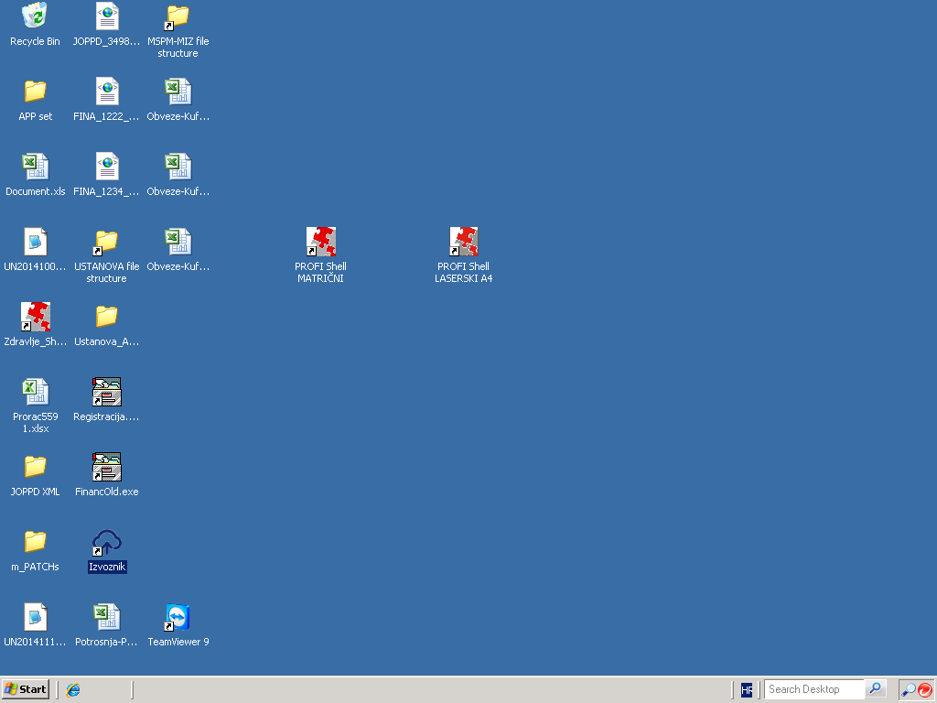
Slika 1.2.1 Ikonica aplikacije

V A Ž N O: Aplikacija Izvoznik će biti uključena u aplikativni set koji se pokreće kroz SHELL sučelje kad isti bude uveden u uporabu.
Aplikacija Izvoznik će se koristiti povremeno a samo korištenje bit će predmet dogovora između korisnika u ustanovi/centru i djelatnika iz MSPM-a koji potražuju odgovarajući tip podataka.
U nastavku ovih uputa ćemo pojasniti sam rad aplikacije Izvoznik.
Dvoklikom na ikonicu prikazanu na slici 1.2.1.otvara se prozor za prijavu prikazan na slici 1.2.2.
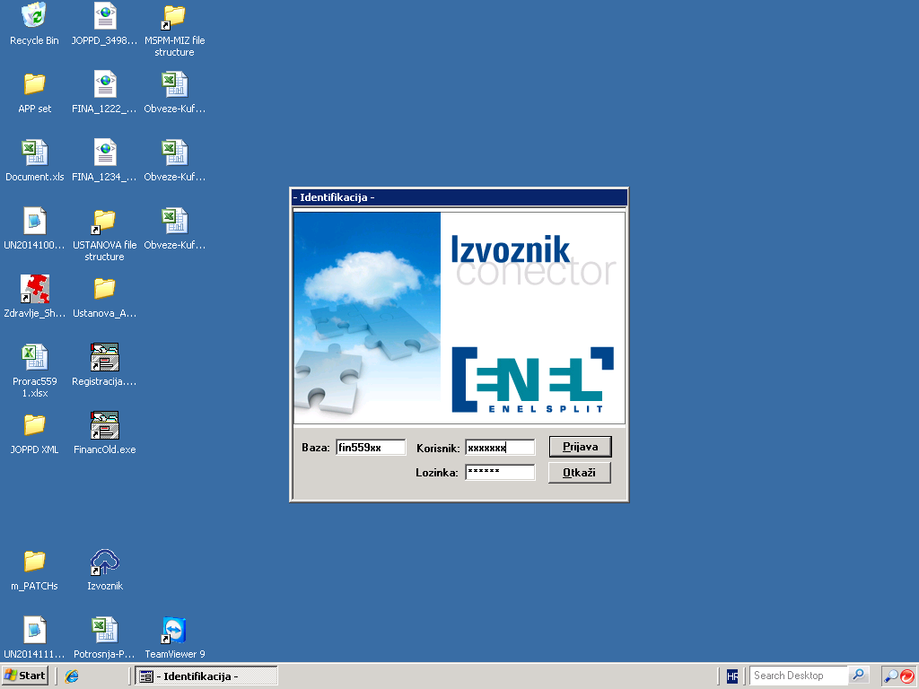
Slika 1.2.2. Prozor za prijavu
U polje Baza ( označeno strelicom na slici 1.2.2. ) upisujemo ime baze iz koje izvozimo podatke a koja je obavezno tipa FIN. Slijedeća tri broja u imenu baze su Šifra ustanove ( 559 u primjeru sa slike 1.2.2. ). Zadnja dva broja u imenu baze ( xx u primjeru sa slike 1.2.2 ) su brojna oznaka godine ( npr.14 za 2014 godinu ).
Polja Korisnik i Lozinka se popunjavaju istim onim podacima koje korisnik koristi za rad u npr. financijskom knjigovodstvu.
Ukoliko su podaci u prozoru za prijavu popunjeni ispravno tada se otvara prozor aplikacije Izvoznik prikazan na slici 1.2.3.
Aplikacija Izvoznik ima, za ENEL-ove aplikacije, uobičajene izbornike Program i Pomoć koje nećemo objašnjavati u ovim uputama.
Najvažniji dio aplikacije nalazi se u Izvorniku Izvješća. U slučaju aplikacije Izvoznik izvješća nemaju onaj uobičajeni smisao, nego se, zapravo, radi o modulima za pripremu podataka. Na slici 1.2.4. prikazan je izgled izbornika Izvješća sa pripadajućim modulima Dospjele neplaćene obveze prema dobavljaču i Unos podataka o kretanju potrošnje i broja korisnika po pojedinim oblicima socijalne skrbi.

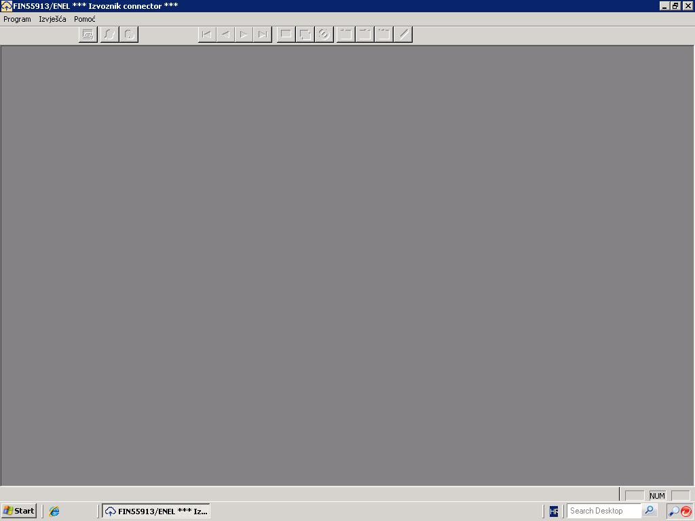
Slika 1.2.3. Aplikacija Izvoznik
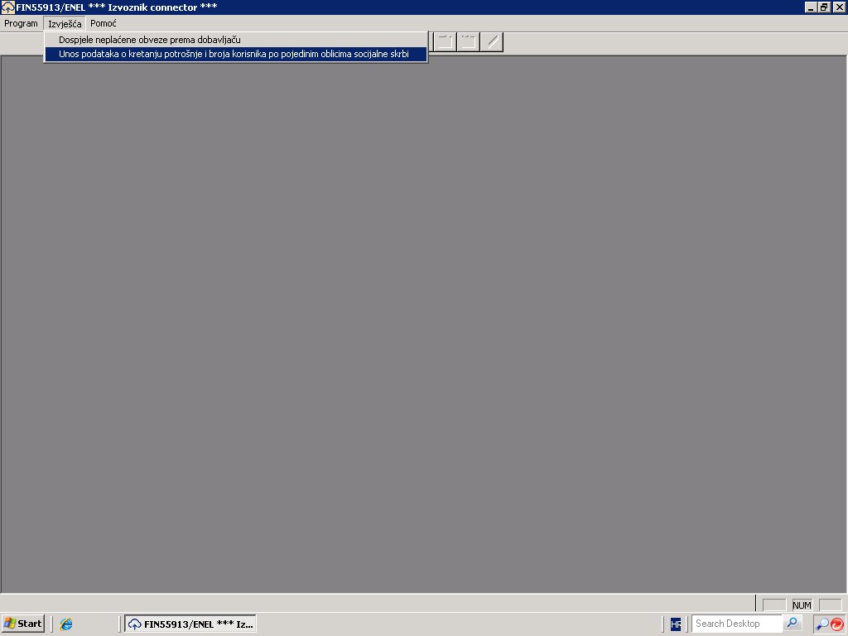
Slika 1.2.4 Izbornik Izvješća

1.2.1. Modul Dospjele neplaćene obveze prema dobavljaču

Na slici 1.2.1.1. prikazan je izgled prozora koji se dobije otvaranjem modula Dospjele neplaćene obveze prema dobavljaču. Modul je napravljen kako bi se kroz filterska polja isfiltrirale i u formi tablice prikazale sve ulazne fakture od interesa.
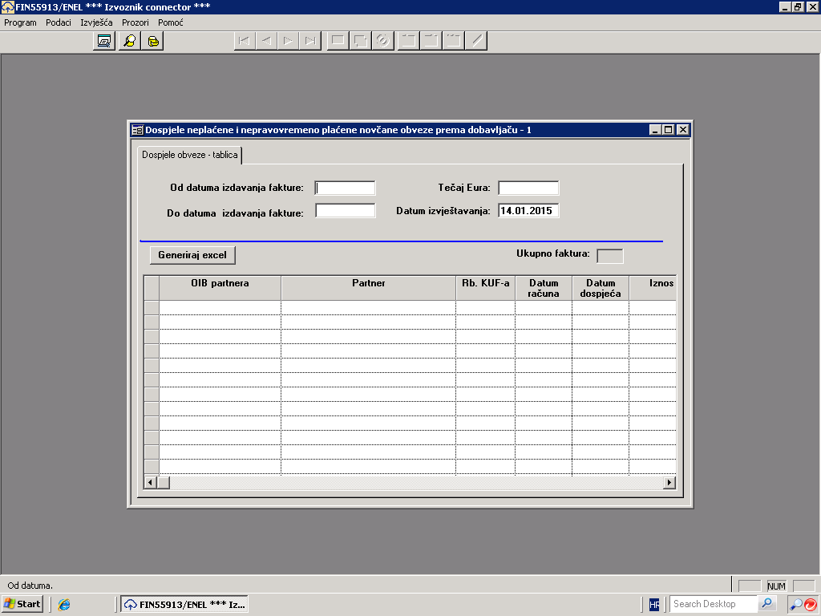
Slika 1.2.1.1. Dospjele obveze - tablica
Polja Od i Do datuma izdavanja fakture služe da se uspostavi vremenski okvir za koji tražimo predmetne fakture. U polje Datum izvješćivanja se upisuje datum za koji MSPM potražuje izvješće. U polje Tečaj Eura se upisuje tečaj eura na datum izvješćivanja.
VAŽNO: Datum izvješćivanja je najvažniji datum na unosnoj masci jer se sva izvješća koja se kasnije formiraju u WEB aplikaciji ProFi IS temelje na datumu izvješćivanja.
Na slici 1.2.1.2. prikazan je primjer ispravno popunjenog prozora Dospjele obveze- tablica.
Na prozoru sa slike 1.2.1.2. izvršeno je popunjavanje polja Od datuma izdavanja fa-kture ( 01.01.2013 ), Do datuma izdavanja fakture ( 31.03.2013 ), Tečaj Eura ( 7,45 ) i Datum izvješćivanja ( 31.03.2014 ) nakon čega je kliknuto na ikonicu za učitavanje podataka ( označeno strelicoma na slici 2.1.1.2 ).
Učitavanje podataka je popunilo tablicu sa elementima faktura koje podliježu uvjetima tj. da su NEplaćene ili da NISU pravovremeno plaćene.
Pravovremeno plaćene fakture se neće naći u sadržaju ove tablice!
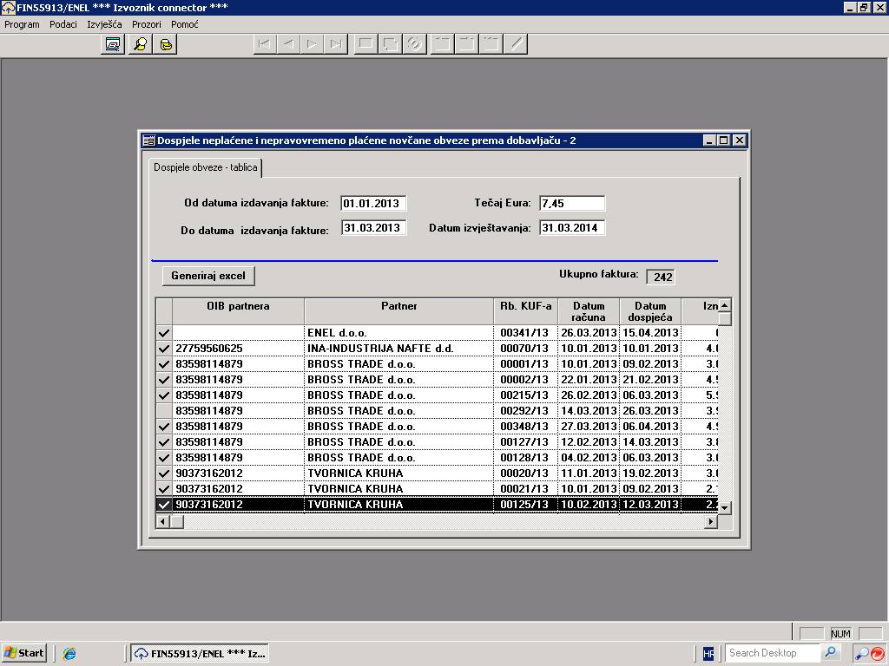
Slika 1.2.1.2. popunjena tablica
Nakon što se podaci pojave u tablici korisnik je dužan napraviti provjeru ispravnosti zapisa,te klikom u lijevo sivo polje označiti zapise koje želi prenijeti. Nakon toga pristupa se izradi excel datoteke ( fajla ). Excel datoteka se formira klikom na dugme Generiraj Excel ( označeno strelicom na slici 1.2.1.2. ) iza kojeg slijedi poruka kao na slici 1.2.1.3.
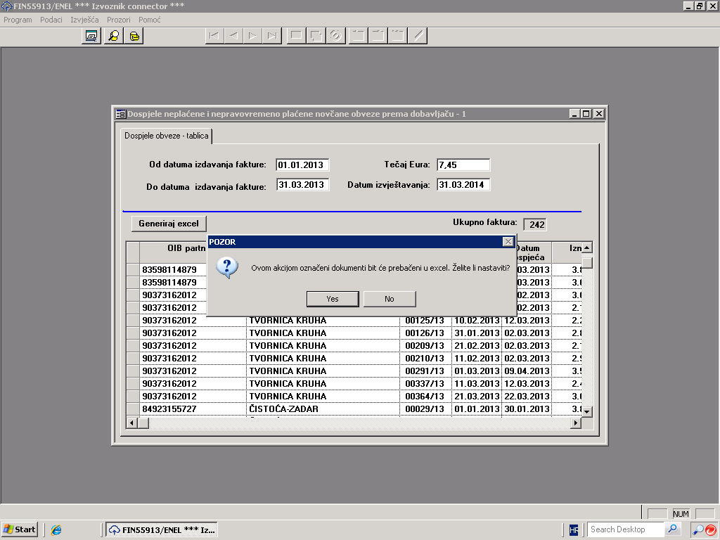
Slika 1.2.1.3.
Klikom na dugme Yes podaci se iz aplikacije automatizmom prebacuju u formu excel datoteke ( slika 1.2.1.4 ).
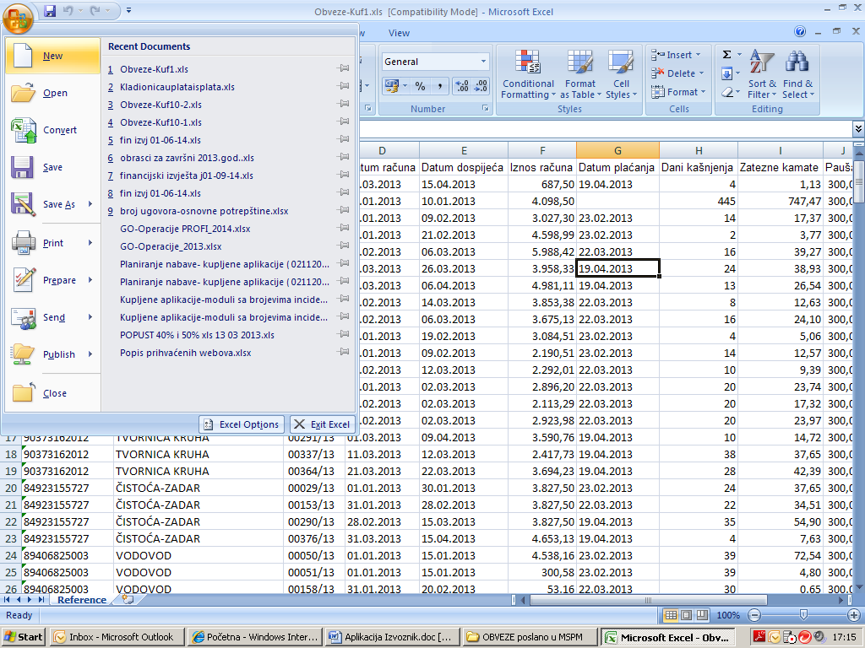
Slika 1.2.1.4. Excel datoteka
Kroz proces spremanja dokumenta ( SAVE ili SAVE AS ) excel datoteku spremimo u neki, unaprijed pripremljen, folder. Prikaz procesa spremanja datoteke dat je na slici 1.2.1.5.
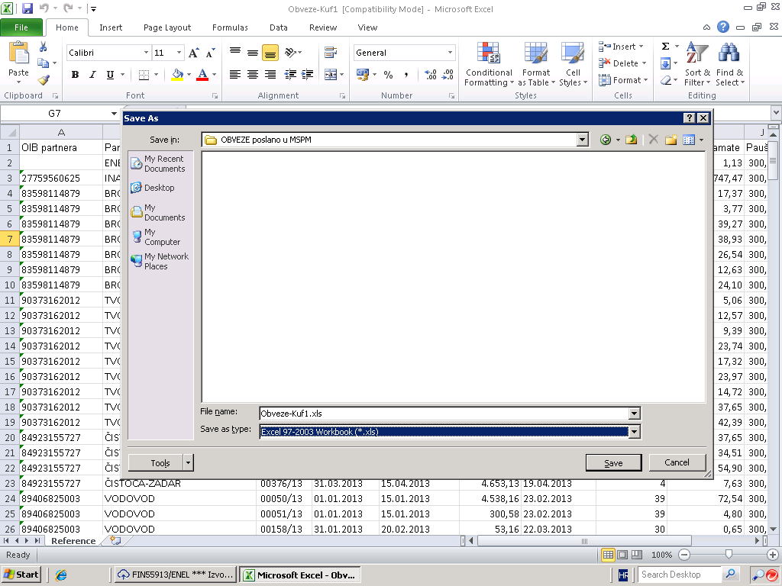
Slika 1.2.1.5
Na slici 1.2.1.5. smo dokument-datoteku naziva Obveze- KUF.xls spremili u folder Obveze poslano u MSPM koji se nalazi na radnoj površini ( Desktop-u ).
VAŽNO: Kod spremanja datoteke odabrati xls format ( polje Save as type odabrati Excel 97-2003 ).
Klikom na dugme Save završen je proces izrade i spremanja xls datotetke.
Da bi djelatnici u MSPM-u dobili uvid u podatke koje smo prebacili u formu datoteke potrebno je još napraviti i postupak učitavanja ( uploada ) tih podataka u izvještajni sustav.
Izvještajni sustav ProFi IS je tzv. WEB ( Internet ) aplikacija i uz odgovarajuće pretpostavke može mu se pristupiti kao i bilo kojoj drugoj Internet stranici.
Osnovna pretpostavka je da korisnik ima računalo koje ima pristup internetu te da je od djelatnika iz MSPM-a dobio podatke o korisničkom imenu i lozinki ( zaporki ).
VAŽNO: Osim navedenog, korisnici u centrima/ ustanovama će morati dobiti i točnu informaciju o WEB adresi na koji se ProFi IS nalazi. WEB adresa koju ćemo koristiti u nastavku ovih uputa nije stvarna radna adresa.
Postupak prebacivanja podataka u MSPM započinje provjerom postojanja odgovara-jućeg foldera ( u našem primjeru Obaveze poslano u MSPM ) i odgovarajuće datote-ke ( Obveze- kuf1.xls ) što je prikazano na slici 1.2.1.6.
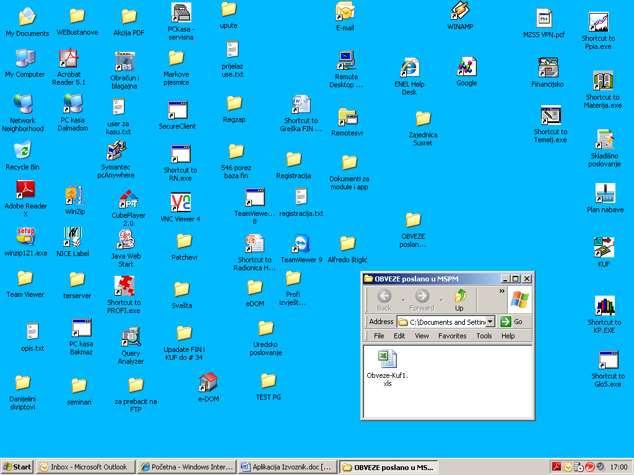
Slika 1.2.1.6. primjer desktopa sa folderom i datotekom
Proces prijenosa podataka u MSPM počinje otvaranjem odgovarajuće WEB adrese u Internet pregledniku ( točnu WEB adresu će te dobiti od MSPM-a ) što je prikazano na slici 1.2.1.7.
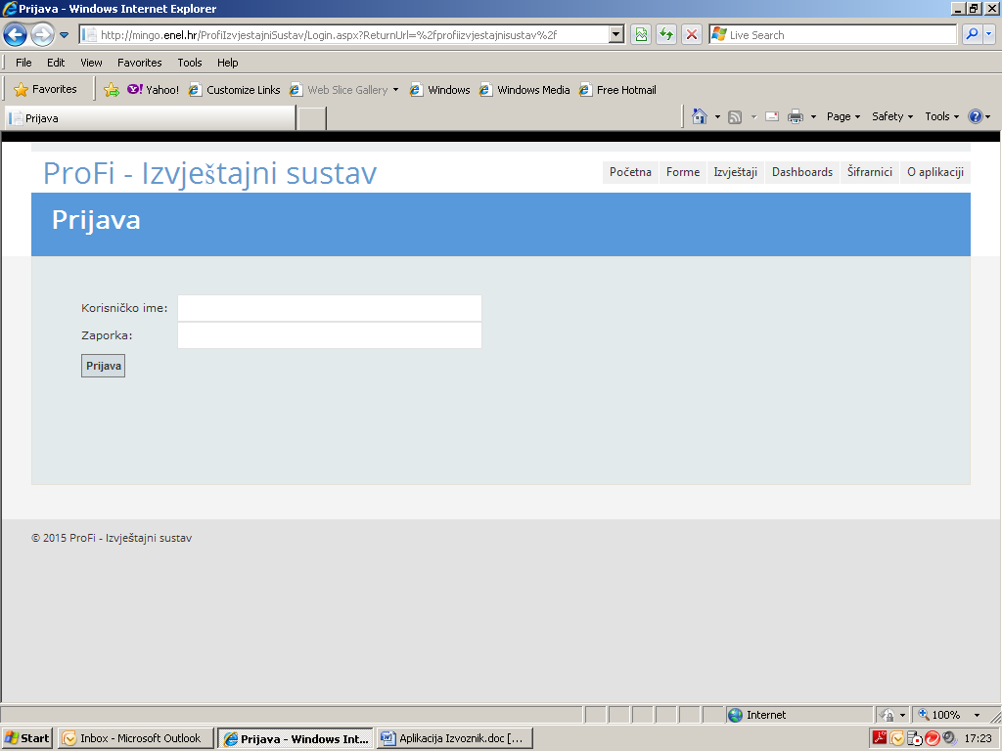
Slika 1.2.1.7. ProFi IS – prozor za prijavu
U polja Korisničko ime i Zaporka upisujemo odgovarajuće vrijednosti koje smo dobili od administratora sustava iz MSPM-a. Ukoliko je prijava prošla OK korisniku se otvara prozor prikazan na slici 1.2.1.8.
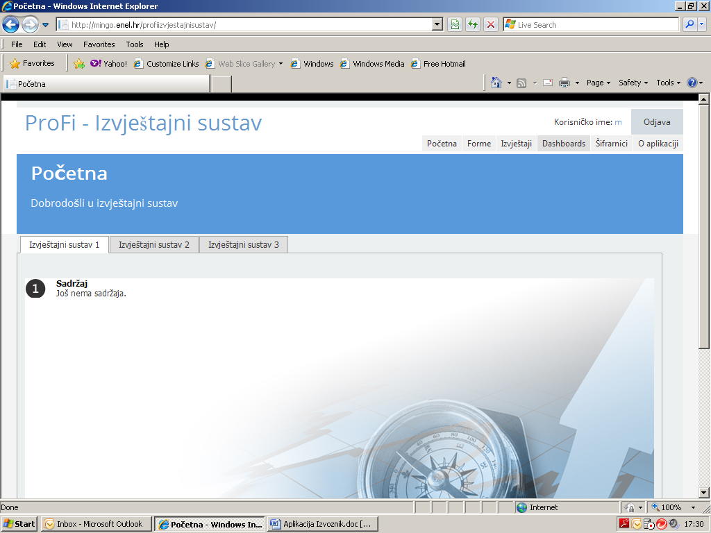
Slika 1.2.1.8. ProFi IS
Prebacivanje podataka počinjemo otvaranjem izbornika Forme ( označen strelicom na slici 1.2.1.8. ) i odabirom opcije Učitavanje računa ( slika 1.2.1.9 ).
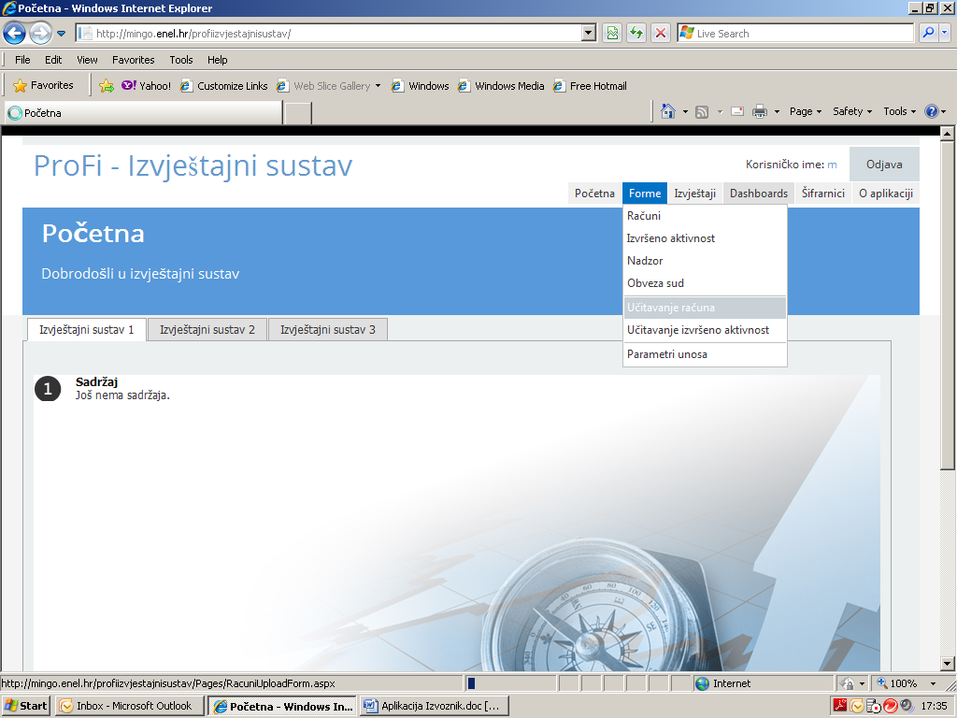
Slika 1.2.1.9 Učitavanje računa
Odabirom opcije Učitavanje računa otvara se prozor kao na slici 1.2.1.10 gdje je potrebno kliknuti na dugme Browse. Klikom na Browse pojavljuje se izgledom poznati prozor za odabir datoteke za učitavanje ( slika 1.2.1.11. )
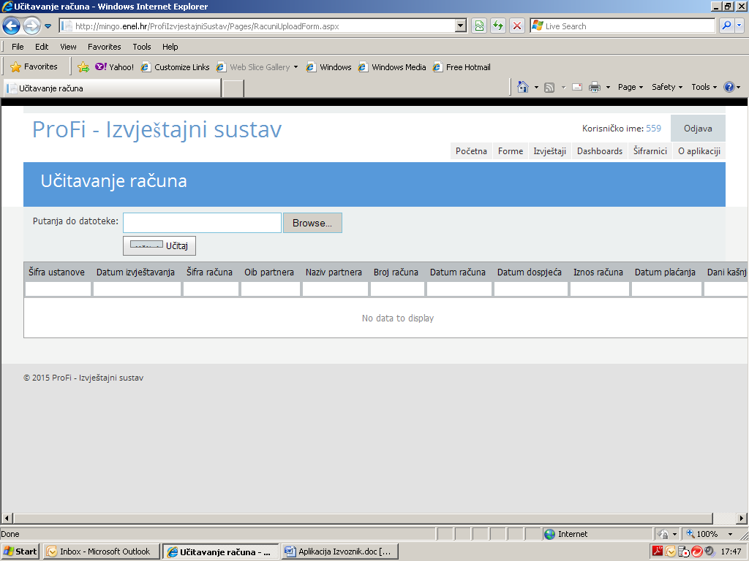
Slika 1.2.1.10
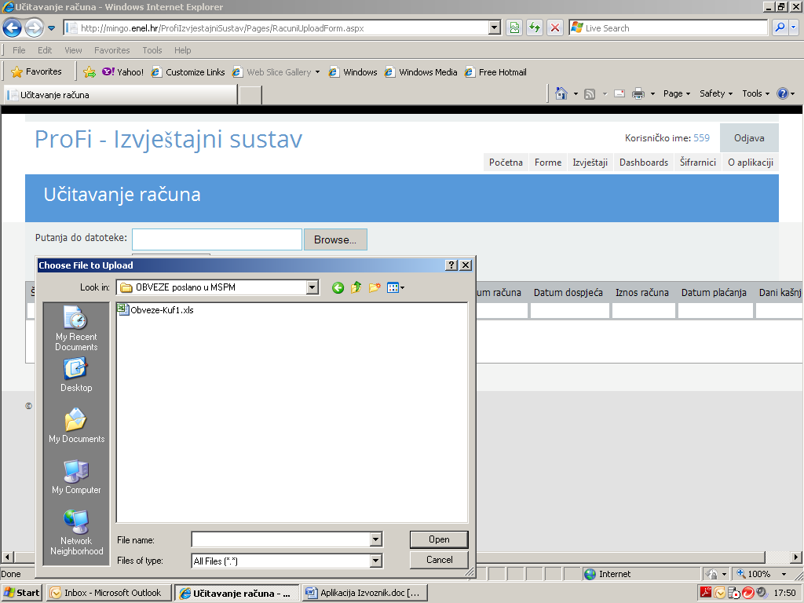
Slika 1.2.1.11 Odabir datoteke za učitavanje
Odabirom datoteke ( u primjeru sa slike 1.2.1.11. datoteka Obveze-KUF1.xls ), klikom na dugme Open te klikom na dugme Učitaj ( označeno strelicom na slici 1.2.1.10. ) podaci se iz excel-a prebacuju u ProFi Izvještajni Sustav kako je to prikazano na slici 1.2.1.12.
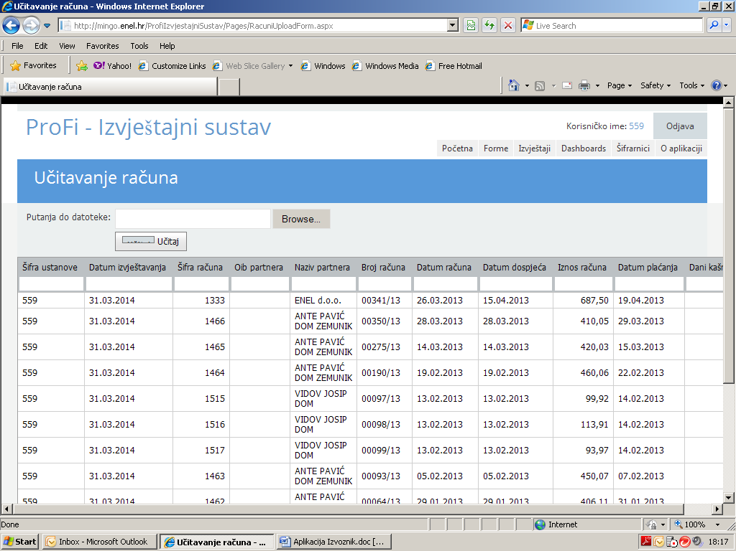
Slika 1.2.1.12 Učitani podaci
Provjeru formalne ispravnosti prijenosa tj. da li su sve fakture ( u primjeru 242 ) prebačene u MSPM napravimo jednostavnim pregledom u donji lijevi kut prozora za prijenos ( slika 1.2.1.13 ) u kome je prikazan broj učitanih zapisa.
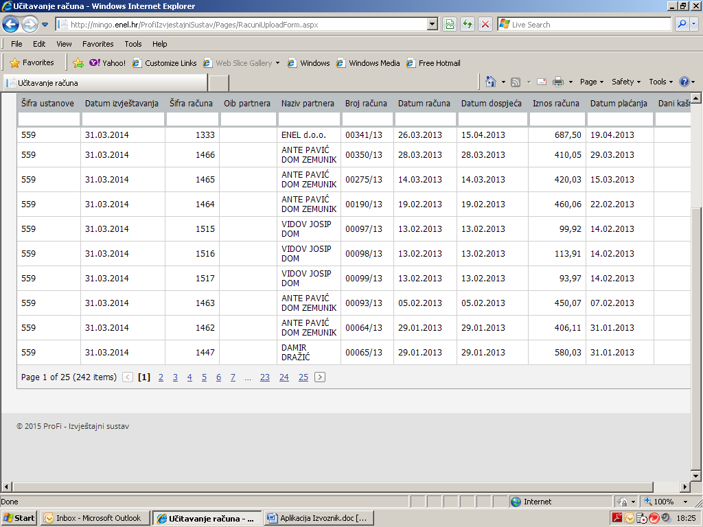
Slika 1.2.1.13 Provjera

Ukoliko korisnik, nakon što je podatke poslao u MSPM, iste želi dodatno uređivati ili dodati neki zapis koji, greškom, nije poslan tada u izborniku Forme odaberemo opciju Računi ( slika 1.2.1.14 ) i dodajemo, mijenjamo ili brišemo pojedine zapise.
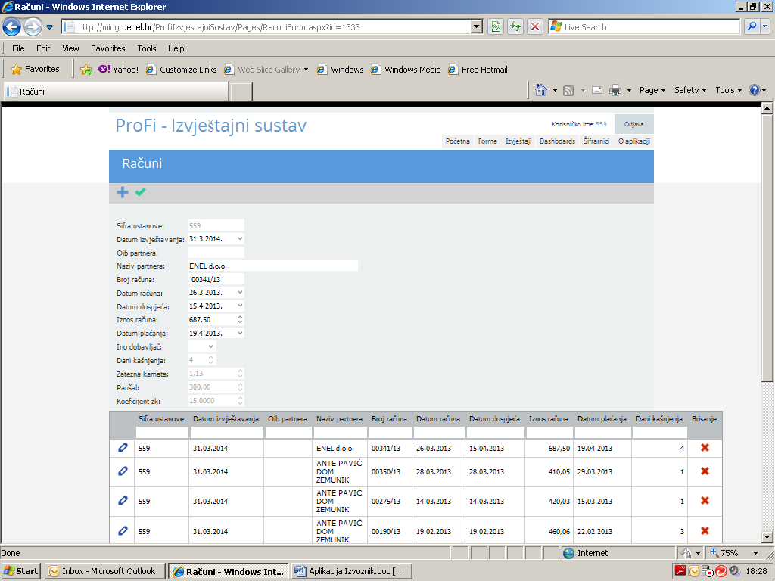
Slika 1.2.1.14 Izmjena, dodavanje i brisanje zapisa

1.2.2. Modul Unos podataka o kretanju potrošnje i broja korisnika po pojedinim oblicima socijalne skrbi

Na slici 1.2.2.1. prikazan je izgled prozora koji se dobije otvaranjem modula Unos podataka o kretanju potrošnje po pojedinim oblicima socijalne skrbi. Modul je napravljen kako bi se neposrednim uvidom u potrošnju po pojedinim aktivnostima socijalne skrbi podaci prebacili u MSPM radi stvaranja cjelovite slike i jasnijeg uvida u trendove.
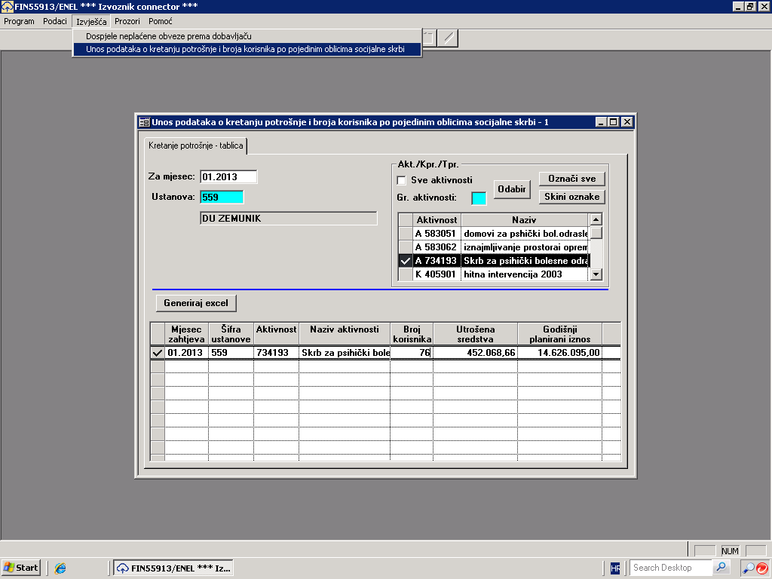
Slika 1.2.2.1. Primjer popunjenog modula
Rad sa modulom je vrlo jednostavan. U polje Za mjesec upišemo mjesec za koji se učitavaju podaci, U polju Ustanova direktnim upisom ( ili sa F10 i odabirom ) upišemo šifru ustanove, a u izborniku Aktivnost odaberemo jednu ili više aktivnosti koje se obavljaju u centru / ustanovi. Nakon izvršeno odabira slijedi učitavanje podataka ( iz baze PPIA na temeljnu zahtjeva ) po pojedinim aktivnostima kumulativno i usporedno sa godišnjim planiranim iznosom.
VAŽNO: Preduvjet za funkcioniranje ovog procesa je postojanje baze PPIxxxyy te da je prenesen financijski plan iz baze PLNxxx u bazu izvršenja.
( xxx – šifra ustanove, yy godina u zapisu sa dvije znamenke ) .
Jedini podatak koji se upisuje ručno u tablicu je podatak o prosječnom broju korisnika za mjesec od interesa ( na slici 1.2.2.1 označeno strelicom ).
Nakon učitavanja i ažuriranja podataka provodi se postupak izrade i pohranjivanja excel datoteke kako je to pojašnjeno u prethodnom poglavlju u slikovnom slijedu od 1.2.1.3. do 1.2.1.6.

Učitavanje podataka iz excel datoteke u ProFi IS provodi se kroz modul Učitavanje izvršeno aktivnost kao to prikazuje slika 1.2.2.2.
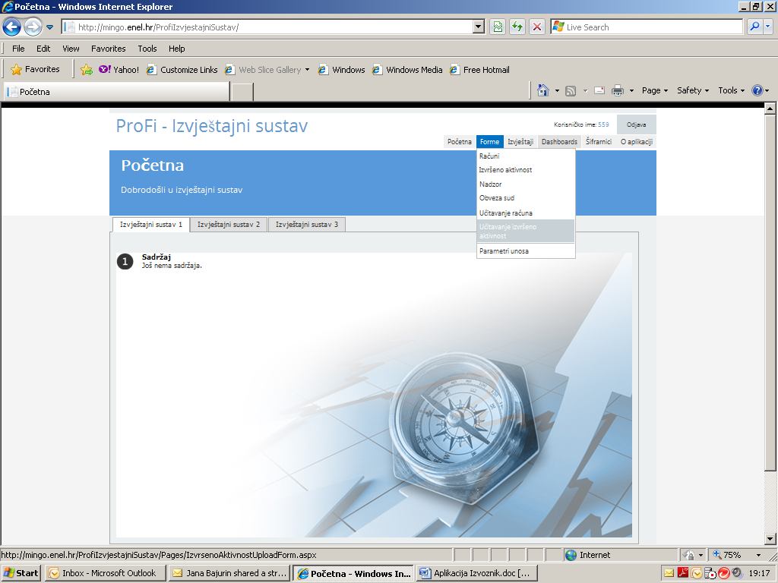
Slika 1.2.2.2. Učitavanje izvršeno aktivnost
Prozor za učitavanje podataka o potrošnji prikazan je na slici 1.2.2.3. a kod odabira datoteke vodimo računa da je to datoteka Potrošnja-PPIA1.xls.
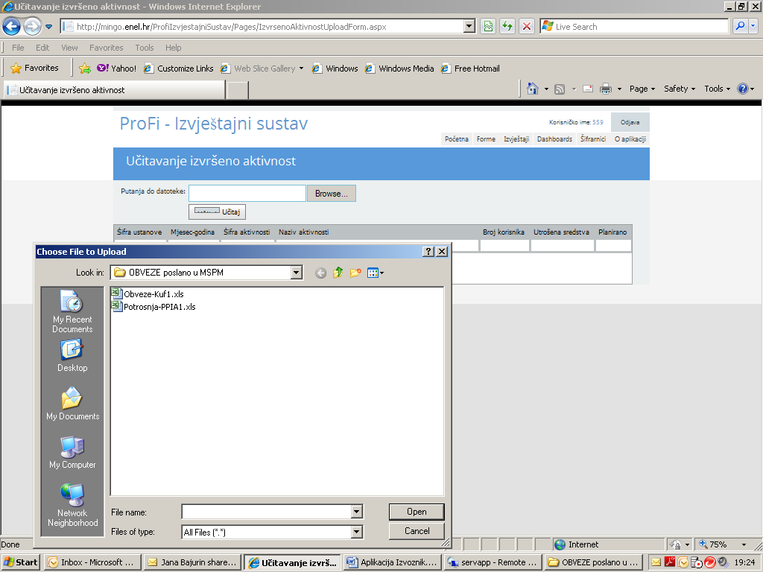
Slikja 1.2.2.3 Prozor za učitavanje
Klikom na dugme Open a zatim na dugme Učitaj ( slika 1.2.2.3. ) izvršeno je učitavanje podataka o potrošnji za određenu aktivnost/ mjesec/ broj korisnika.
Na slici 1.2.2.4. prikazan je izgled ProFi IS-a nakon izvršenog učitavanja.
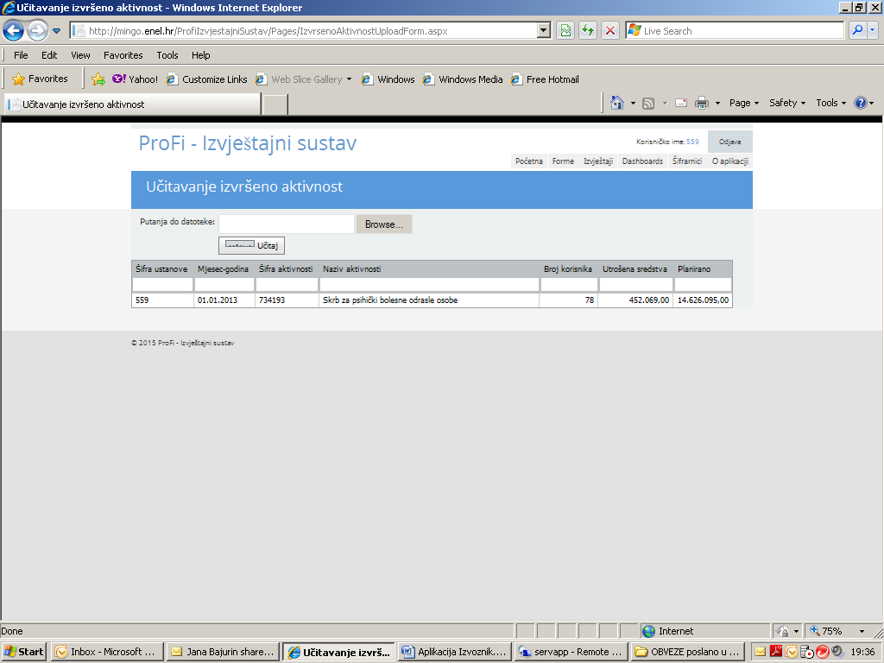
Slika 1.2.2.4. Nakon učitavanja
U podizborniku Izvršeno aktivnost izbornika Forme ( slika 1.2.2.5 ) provodimo postupke dodavanje, promjene i brisanja ranije unesenih ili učitanih aktivnosti na identičan način kako je to pojašnjeno za prethodni modul.
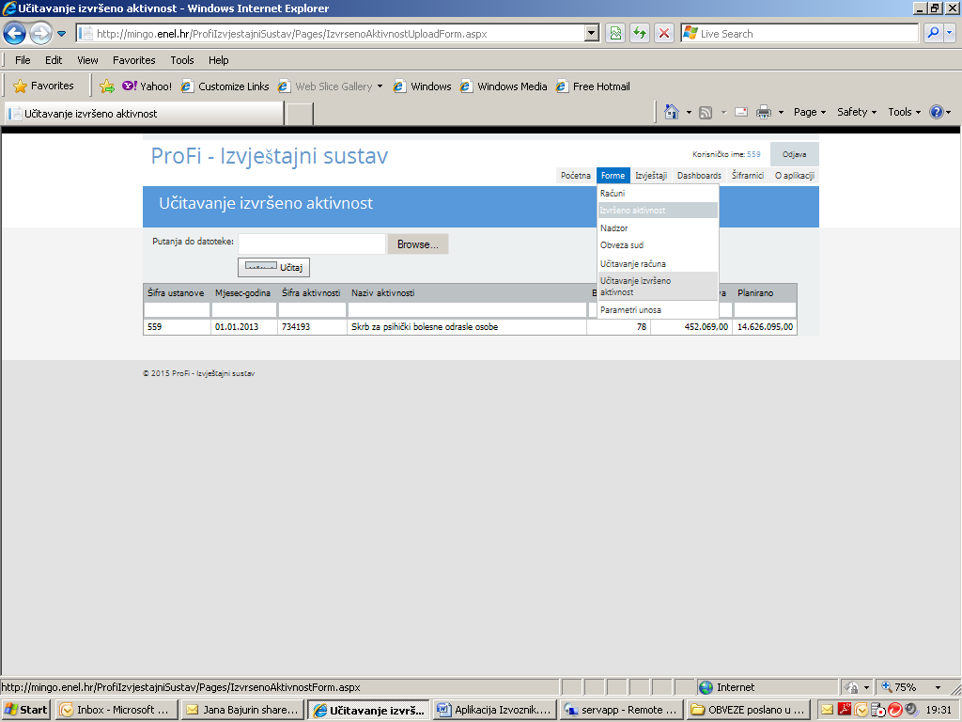
Slika 1.2.2.5 Izvršeno aktivnost
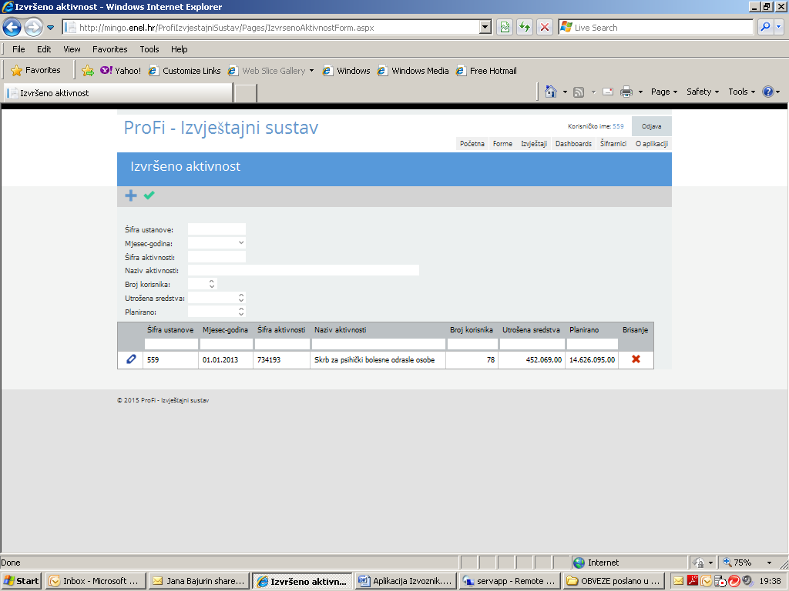
Slika 1.2.2.6. Izmjena, dodavanje i brisanje zapisa

ENEL SPLIT d.o.o.
Trg Hrvatske bratske zajednice 8
21000 Split
Hrvatska
Tel: +385 21 406 222
enel@enel.hr
www.enel.hr

© Enel Split d.o.o., Split, 2009
Sva prava pridržana.
Sadržaj ovog dokumenta je zaštićen. Dozvoljeno je ograničeno pravo ispisa materijala samo za osobnu, nekomercijalnu uporabu.
Osim prethodno odobrenog, niti jedan dio zaštićenog dokumenta ne smije biti kopiran, fotokopiran, reproduciran, preveden, iskazan u bilo kojem elektroničkom mediju ili u obliku čitljivom za stroj, ili reemitiran, u cijelosti ili djelomično, bez prethodne pisane suglasnosti poduzeća Enel Split d.o.o.
Bilo koja druga reprodukcija u bilo kojoj formi bez prethodne suglasnosti poduzeća Enel Split d.o.o. zabranjena je.
“ProFi” I “Enel Split”, i logotipi su registrirani zaštitni znakovi poduzeća Enel Split d.o.o.

